高数（下）分类解析-微分方程
2011级
八、（本题7分）求微分方程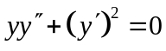的通解
解 设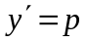，则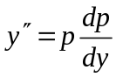，原式即为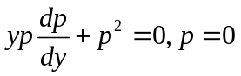或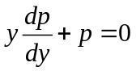
由，分离变量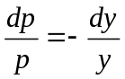，两边积分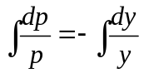，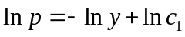
即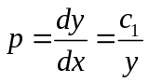，从而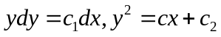为通解（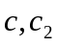为任意常数）
注：如果看出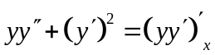，则计算过程会简单些！
九、（本题7分）求微分方程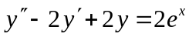的通解
解 对应的齐次方程的特征方程为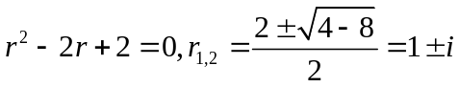
对照非齐次项的标准形式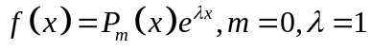不是特征根，故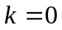
特解的待定形式为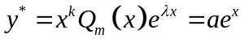，代入非齐次方程，得
从而原方程的通解为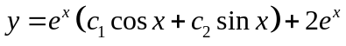
2010级
一、5. 设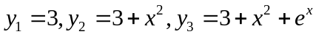都是方程
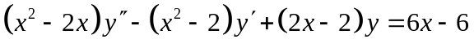的解,则方程的通解为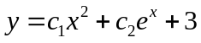
八、（本题6分）求微分方程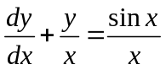的通解
解 由非齐次线性微分方程的解的公式
九、（本题6分）求微分方程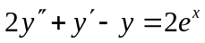的通解
解 对应的齐次方程的特征方程为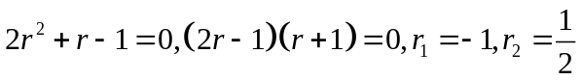
对照非齐次项的标准形式不是特征根，故
特解的待定形式为，代入非齐次方程，得
从而原方程的通解为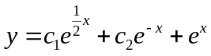
2009级
- [7分]求如下初值问题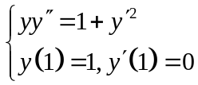的解。答案：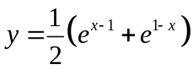
- [7分]求方程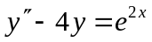的通解 答案：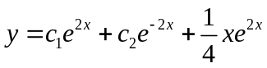
2008级
- [7分]求微分方程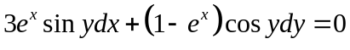的通解
解：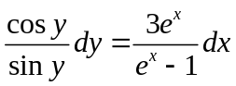，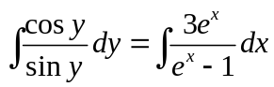
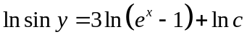，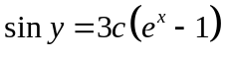
- [7分]计算满足下述方程的可导函数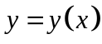，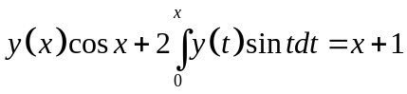
解：原方程两端求导得
即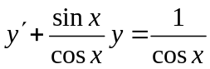，这是标准的一阶线性微分方程
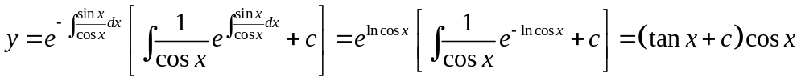
- [6分]（化工类做，即不学级数一章的同学做）求解初值问题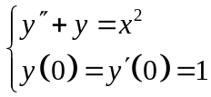
解：方程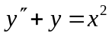对应的齐次方程为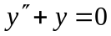，它的特征方程为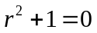，
特征根为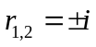，从而对应通解为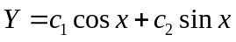
容易看出的一个特解为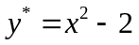，因此原方程的通解为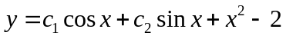
从而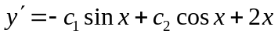，由初值条件可得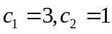。
因此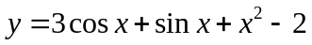
2007级
八、[7分] 求微分方程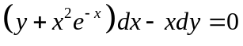的通解.
解：原式可以化为一阶线性微分方程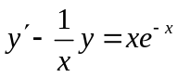
由公式
九、[7分]设具有二阶连续导数，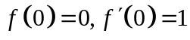，且是全微分方程，求其此全微分方程的通解。
解：由全微分方程的条件知
有特解有形式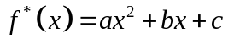，代入原方程得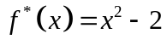
从而通解
由初值条件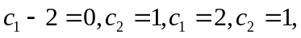
因此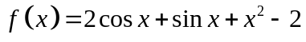
原方程即为
即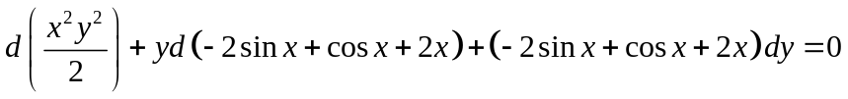
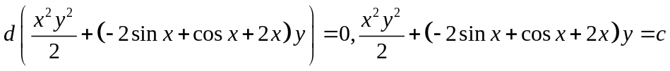
2006级
5、 用待定系数法求微分方程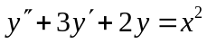的一个特解时，应设特解的形式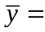 （ B ）
- 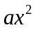；（B）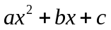；（C）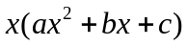；（D）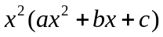
九、（本题7分）设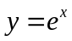是微分方程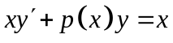的一个解，求此微分方程的通解
解：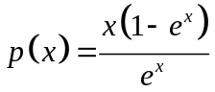，求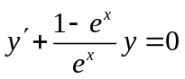得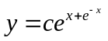
从而通解为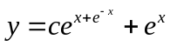
2005级
3、[3分] 微分方程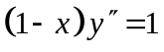的通解是
(A) 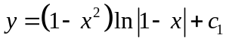 (B) 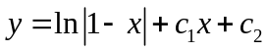
(C) 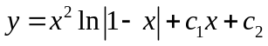 (D) 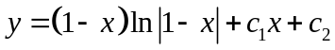
4、[3分]微分方程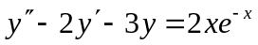的待定特解形式是 .
十、[8分] 求微分方程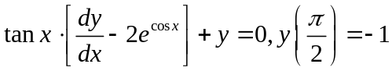的解
十二、计算题[4分]
设二阶常系数线性微分方程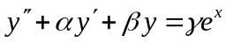的一个特解为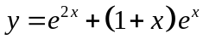，试确定常数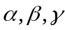，并求该微分方程的通解

